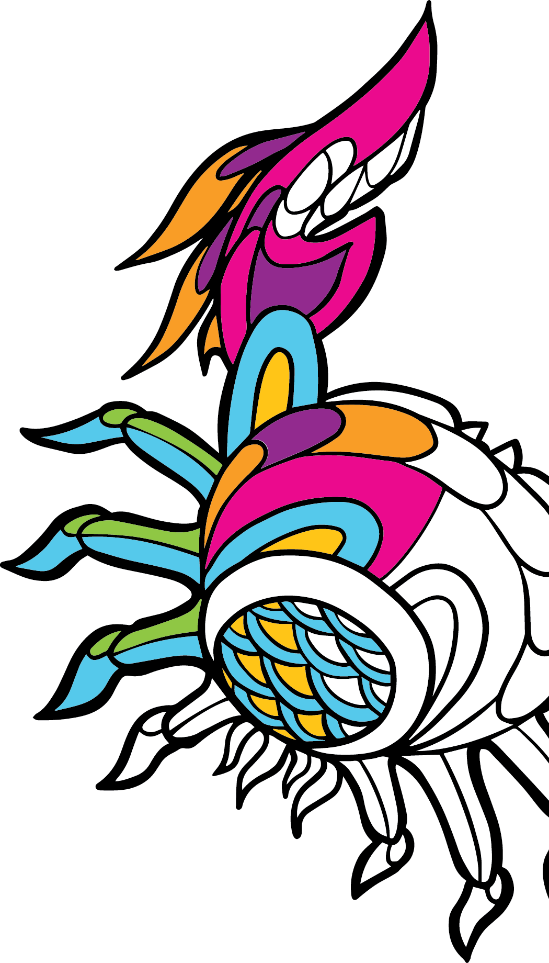

|  |  |
| --- | --- |
| Tranh nghệ thuật từ  Tây Bắc Thái Bình Dương  Cuốn sách tô màu |  |
| [**https://stayinsidethelines.co**](https://stayinsidethelines.co/) | |

|  |
| --- |
| hình ảnh trừu tượng để tô màu |
| Jesse Brown |

|  |
| --- |
| hình ảnh hoa và hình khác để tô màu |
| Josephine Rice |

|  |
| --- |
| hình ảnh trừu tượng để tô màu |
| Keper |

|  |
| --- |
| hình ảnh hoa để tô màu |
| Mason Montgomery |

|  |
| --- |
| hình ảnh của một con rồng để tô màu |
| Mason Montgomery |

|  |
| --- |
| hình ảnh trừu tượng để tô màu |
| OneSevenNine |

|  |
| --- |
| hình ảnh trừu tượng để tô màu |
| OneSevenNine |

|  |
| --- |
| hình ảnh trừu tượng để tô màu |
| Julie Paschkis |

|  |
| --- |
| hình ảnh trừu tượng để tô màu |
| Julie Paschkis |

|  |
| --- |
| hình ảnh trừu tượng để tô màu |
| Preston Singletary |

|  |
| --- |
| hình ảnh trừu tượng để tô màu |
| Preston Singletary |